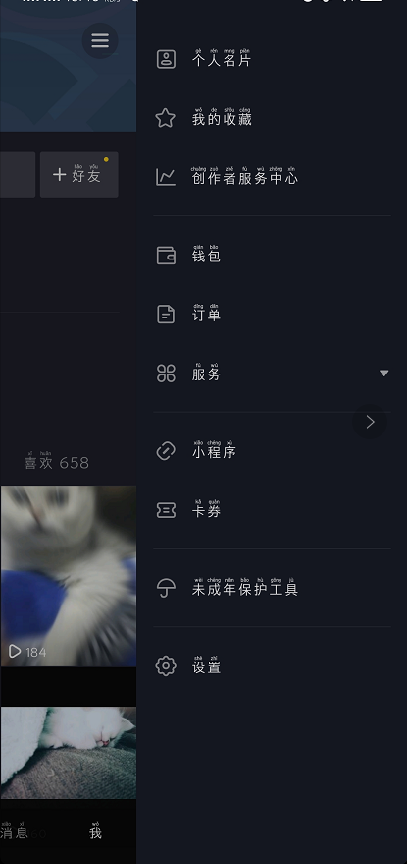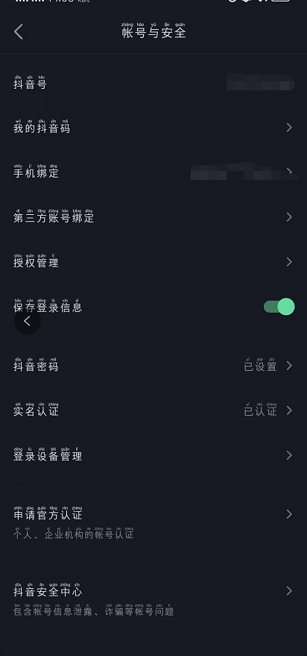  
2.一定要重视新账号初期招聘发布

根据抖音系统算法i，新账号前5个作品内容尤为重要，他决定了这个账号的初始权重，并且新账号发布的视频会得到系统的青睐，跟做淘宝一样，有和新品权重，系统会对新账号进行一个扶持，只要你新账号发的内容题材和质量优质，加上系统的加权推荐，新账号一般都能获得不错的提升。

一般新账号发布内容，要特别注意这几个数字代码：1-5000-100，什么意思呢？解读出来的意思就是说如果你发布的视频，能够在一小时内容突破5000以上的阅读量，并且点赞数高于100，那么你得到系统的推荐几率就会很大，离上热门也不远了。

3.如果账号降权了，建议趁早放弃

目前很多人做抖音喜欢急功近利，发布的视频质量低，甚至还喜欢搞一些其他操作，比如刷播放量点赞评论粉丝等，直接发呆广告的营销信息，搬运视频内容，涉及敏感话题等，导致自己的账号权重被降至最低点，或者发布的视频播放量一直上不去，而且视频的审核时间经常很长，如果你的抖音号出现这些问题，很明显账号被降权了建议早点放弃吧，不要在白费精力了。网上也有很多突破限流的方法操作，但这些都是下策，不能说没用，只能说没办法情况下只能挽救一下了，跟刷单被查一样，申诉一下就好，万一申诉成功了呢？

为了避免抖音账号被降权，按照下面方法操作抖音号，能够有效的提高账号权重：

1. 一机一卡一账号
2. 视频最好原创，用抖音拍摄
3. 绑定官方热点或者热门

多参加官方的热门话题，官方推荐书目热门话题，咱们就发相应的话题热点

1. 视频发布时间：尽量选择流量高峰期

用户什么时间玩抖音最多就什么时候发抖音，这对内容传播有好处

⑤多用热门音乐

玩抖音必须要抖起来，怎么抖，音乐呀，那个BGM火，咱们就把这个BGM套入自己的视频当中去，用户听到这个音乐会觉得亲切，然后听着音乐就把视频看完了提高完播率

⑥发视频多@抖音小助手

⑦想办法让视频发布1小时内播放量、点赞量、和评论都有一定量

⑧小视频发布时定位热门商圈

1. 合理利用抖音流量池，不要刷流量

前面我们说了好多次推荐流量池的规则，新账号发布的视频抖音平台都会提供0-200的播放量，再根据作品的具体表现决定是否将其推荐到下一级的流量池。

抖音视频的权重这4个因素决定，影响作品在流量池中的具体表现的因素包括：点赞量、评论量、转发量、完播率如果你的完播率>点赞>评论>转发。综合起来计算出一条视频的质量，如果达到甚至高于系统设定标准，就会被判断为优质内容，系统就会给到更多的流量推送，该视频的到更多的曝光，这就是抖音视频上热门的完整推荐机制。

所以你的视频内容一定要有激发用户点赞、评论、转发以及看完的吸引力，而不是纯粹为发视频而发视频，通常视频的前三秒非常重要，能否留住用户往往就在这几秒。

抖音的火爆让很多投机取巧的人抓到了所谓的商机，推出各种代刷抖音流量的软件、工具等而这些做法抖音平台是明令禁止的，进行这些操作被平台检测到轻则重置，重则封号，此前在账号上所做的努力都付之东流

1. 违规操作不要有

抖音违规操作不限于发广告、敏感话题、非正能量、留各种号码等，这些都是不被官方允许的操作

二、5个上热门的技巧

1. 制作并发布原创视频

不管是在哪个平台，原创是必选项，个性化、有吸引力、内容健康的原创视频往往更容易被用户接受，都是会被平台优先推荐的，抖音也是如此，不是原创比较难获得平台的推荐，有很大一部分人因为不知道发什么内容，会搬运抖音上的热门视频，这种操作被抖音平台检测到就会减少推荐，直至为0（如果不是原创上了推荐，那就恭喜你了巧合不会天天有）但我们不要有侥幸心理，因为官方判定你是搬运的话对你账号限流！

所以我们要注意原创，但很多人说我不会原创怎么办？我们可以去模仿那些符合自己气质和简单拍摄方法的，主要模仿对象粉丝超过50W且视频统一，大家都可以看到那些高粉丝的视频内容都是统一风格的

所以，一定要明确自己的账号定位，发布垂直度高的原创视频作品

1. 视频内容的独特性及创意性

抖音视频上热门的关键因素在于内容是否足够吸引人。不过你是剧情类、才艺类、喜剧表演类，只要你的内容足够与众不同，能抓住用户的眼球，吸引用户点赞、评论、关注、就能助视频快速上热门

具体方法我们可以根据以下几个点来操作：

1. 匹配背景音乐：合适的背景音乐更有感染力，让人深入其境，产生良好的视觉体验
2. 视频加字幕：视频虽短，但字幕的作用不可小觑。给视频添加字幕，能让人更好的理解剧情，有画龙点睛的效果，帮助提升视频的播放量，助视频上热门
3. 优化视频内容：人们往往愿意花更多的时间去了解美好的事物，因此对视频内容一定要精益求精。从画面、台词、音乐、时间、主题、风格等方面进行优化

如何保证视频质量？

1. 一定要保证视频的清晰度，不要摇晃视频效果不好
2. 一定注意视频的时长，时间低于7秒以内，系统会没人视频内容不完整等，很难登上视频推荐所以视频越长，对于上推荐效果会更佳
3. 视频一定不能带其他平台的logo，这是比较忌讳的

在这里我们讲一下特效，我们玩特效是提倡那种高端玩法不是视频加一些杂乱的视频特效动画，反而杂乱的特效影响你的视频质量！热门几率也会降低，我们还是清晰画质的视频为主，视频简单大方，内容突出感强，如果是任务主要自己特点为主！美景要突出自然景观！

1. 积极参与平台的挑战

让抖音视频山热门最直接最简单的方式就是吹抖音的话题挑战活动价格。挑战活动就是时下热门，只要内容匹配，上推荐的几率会大大的增加。多参与话题挑战：话题挑战自带流量，能提高视频曝光度。我们可以用挑战活动为自己吸引粉丝！

1. 视频标题大家要记得视频不可无标题，无标题的视频官方不给予推荐！要谨记视频标题要好东西标题，好东西标题会更容易产生粉丝共鸣！粉丝拟定标题的方法
2. 标题提问或反问 例：这12个生活小技巧你知道吗？
3. 利用数字和数据 例：1000快的东西原来只值70元？带你揭开行业暴利
4. 利用时事热点、热词、明星、品牌词 例：3招教你识别苹果翻新机
5. 抓住读者痛点 例：手机辐射有危害你不知道？教你7招减少辐射

切记：现在的搜不要有（我要，求带走，点击关注，加我好友，加我微信。包括敏感的词语）视频标题也是一个非常重要的很多视频没有看点但是标题组稿吸引人视频也能上热门

5、视频发布时间

最好在中午11-13点，下午5-7点，晚上9-11点进行发布，这三个时间段是用户访问的高峰期， 你视频发布后基本上系统是会给一些流量推荐的。或者开播前1个小时发布视频！

以上就是怎么才能让视频上热门的5个小技巧。看起来简单，但是能做到的人很少。抖音运营是一个长期工作，不可急于求成，值得一提的是。抖音的算法机制有一个很有意思的地方，一条短视频最初发布可能没有上热门但经过一段时间的积累，播放量、点、评论等逐渐增加，也有可能突然爆红。所以不要频繁的删除自己的短视频，每一条视频都要好好的维护

后言：最好给大家说一下我们做短视频端口的拼图我们要去养成良好的习惯去发布视频当我们找到视频技巧我们也就会在很短的时间内拍摄好视频！这是一些基础的抖音玩法，当中最重要的是你的视频质量，如果你不是帅哥。不是颜值很高的美女，请你认真执着视频，尽量有趣味有差异有料。相信在这些方法的辅助下。上一个小热门是完全没有问题的。